Тема : Малювання предметів різної геометричної форми.
Дидактична гра «Розкажи про геометричну фігуру»
Наприклад: круг, вміє котитися, не має кутів і сторін. 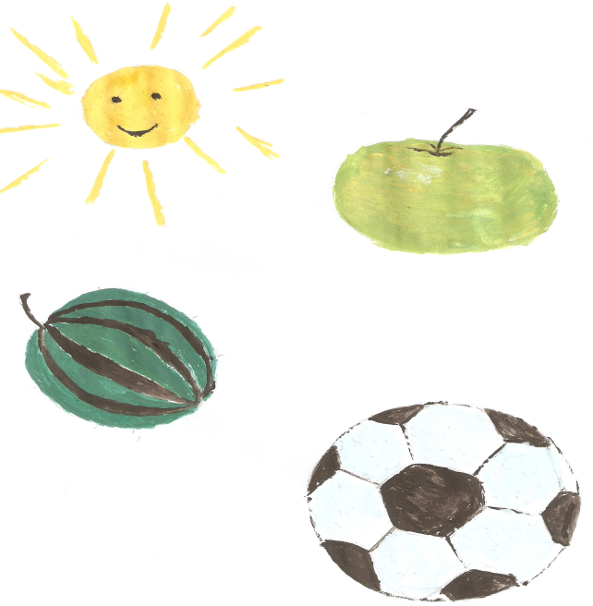

Країна геометричних фігур https://youtu.be/YkROzJ8pwhU

Дидактична гра «Порахуйте геометричні фігури і скажіть відповідь»
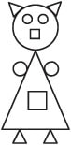
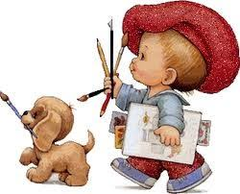
Геометричні фігури для дітей https://youtu.be/f9mt5NudSTc

